Джихадисты обезглавили в Мозамбике больше 50 человек, приспособив под это футбольное поле
Исламистские боевики превратили футбольное поле в деревне Муатиде на севере Мозамбика в место казни, обезглавив там свыше 50 человек за три дня. Резня продолжалась с пятницы 6 ноября по воскресенье 8 ноября.
Жители деревни пытались убежать, но их ловили и отводили на футбольное поле, где их обезглавливали и разрубали на части. И это лишь одно из целой серии жестоких нападений в провинции Кабу-Дельгаду, где проживают в основном мусульмане.

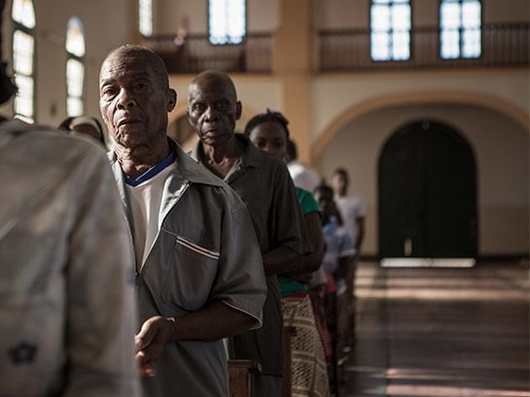
Богослужение в церкви Мозамбика. Подъем исламского фундаментализма на северо-востоке представляет собой большую угрозу для христиан, которые подвергаются нападениям, страдая за свою веру
6 ноября вооруженное нападение было совершено на деревню Нанджаба. С криками «Аллах акбар» боевики стреляли и поджигали дома. Двоих жителей деревни обезглавили и похитили несколько женщин.
Контакты Фонда Варнава в этом регионе сообщают, что нападениям подвергаются все, кто отказывается поддерживать джихадистов и не разделяет их взгляды, имущество всех несогласных тоже поджигают. Так и христиане, которые отказываются отрекаться от Христа, тоже оказываются среди жертв. Эти нападения – одни из самых жестоких и масштабных за последние годы. Вооруженные исламисты яростно борются за то, чтобы установить свой халифат в богатой нефтью и газом провинции Кабу-Дельгаду. Местные жители в отчаянии бегут в христианские миссионерские станции, ища там защиты.
В апреле в Кабу-Делгаду исламские фундаменталисты убили по меньшей мере 57 человек и разгромили церковь. Как минимум 52 человека были зарезаны в деревне Кситакси за то, что отказались присоединиться к террористической группировке.
С 2017 года в этом регионе уже убиты свыше 2,000 человек, и около 430,000 остались без крова. Контроль над регионом Кабу-Делгаду захватила связанная с ИГИЛ вооруженная исламистская организация «Ахлю ас-Сунна ва-ль-Джамаа», известная в регионе больше как «Аль шабааб» (но не та, что действует в Сомали).

